DECRET /2025, de ..., dels Premis Nacionals de Comunicació de la Generalitat de Catalunya.

De conformitat amb l’article 146 de l’Estatut d’autonomia de Catalunya, la Generalitat de Catalunya té competències en matèria de mitjans de comunicació social i serveis de contingut audiovisual. L’exercici d’aquestes competències es du a terme d’acord amb la competència exclusiva sobre organització de l’Administració de la Generalitat, establerta en l’article 150 del mateix Estatut, que comprèn l’estructura, la regulació dels òrgans i directius públics, el funcionament i l’articulació territorial, així com les diverses modalitats organitzatives i instrumentals per a l’actuació administrativa.

En exercici d’aquestes competències, el Govern, mitjançant el departament competent en matèria de relacions amb els mitjans de comunicació, organitza i concedeix els Premis Nacionals de Comunicació de la Generalitat de Catalunya. Instituïts pel Decret 85/1999, de 23 de març, aquests premis han experimentat des d’aleshores diverses transformacions que s’han vist reflectides en l’evolució experimentada per llur regulació, establerta actualment en el Decret 117/2023, de 27 de juny.

Aquestes transformacions s’han vist reflectides, sobretot, en les diferents categories compreses dins dels Premis Nacionals de Comunicació, que estan subjectes a un constant procés de canvi, com a conseqüència del dinamisme que és inherent al sector de la comunicació. Malgrat tot, l’experiència acumulada en aquests anys aconsella orientar les categories de premis en funció del suport utilitzat (comunicació digital, comunicació radiofònica, comunicació televisiva, comunicació de premsa) prestant, tanmateix, atenció a dos sectors que per les seves característiques són susceptibles d’un enfocament transversal, com són la comunicació publicitària i corporativa i la comunicació de proximitat. D’altra banda, s’ha volgut aclarir i aprofundir en aquella modalitat de premi adreçada al reconeixement de la trajectòria professional d’aquelles persones que han esdevingut un referent en la comunicació a Catalunya o en llengua catalana, a través de l’establiment de la categoria de Premi Nacional d’Honor.

Això comporta la necessitat de revisar en profunditat la regulació que estableix el dit Decret 117/2023, de 27 de juny, que s’ha de plasmar en un nou text normatiu, adaptat a les orientacions esmentades.

Aquest Decret compleix els principis de bona regulació que formulen l’article 129 de la Llei 39/2015, d’1 d’octubre, del procediment administratiu comú de les administracions públiques, i l’article 62 de la Llei 19/2014, del 29 de desembre, de transparència, accés a la informació pública i bon govern. Aquesta norma resulta del tot necessària i és eficaç per assolir els objectius de la intervenció, i cal destacar, a més, que en el procés d’elaboració s’han tingut en compte els principis de proporcionalitat, seguretat jurídica, transparència i eficiència. Així, la iniciativa no imposa obligacions excessives als destinataris, és coherent amb el marc normatiu vigent i hauria de contribuir a millorar l’eficàcia en l’actuació de l’Administració respecte de l’activitat de foment dels mitjans de comunicació a Catalunya.

Per tant, de conformitat amb l’article 39 de la Llei 13/2008, del 5 de novembre, de la presidència de la Generalitat i del Govern;

A proposta del conseller de la Presidència, i d’acord amb el Govern,

Decreto:

Article 1

Objecte

Aquest Decret té per objecte la regulació dels Premis Nacionals de Comunicació de la Generalitat de Catalunya.

Article 2

Modalitats i destinataris dels Premis Nacionals de Comunicació de la Generalitat de Catalunya

2.1. Els Premis Nacionals de Comunicació de la Generalitat de Catalunya són el màxim reconeixement de l'excel·lència en el camp de la comunicació a Catalunya o en llengua catalana. Van adreçats a mitjans de comunicació, professionals de la premsa radiofònica, televisiva, digital o escrita, empreses i professionals de la comunicació publicitària i corporativa, entitats representatives del sector de la comunicació i altres persones o col·lectius implicats en aquest àmbit.

2.2. Les modalitats dels Premis Nacionals de Comunicació de la Generalitat de Catalunya són les següents:

a) Premi Nacional de Comunicació Publicitària i Corporativa: Aquest premi té per objecte reconèixer les iniciatives més rellevants en l'àmbit de la comunicació publicitària i corporativa, incloent-hi campanyes publicitàries, estratègies de màrqueting o accions de comunicació institucional que destaquin per la seva originalitat, eficàcia i capacitat d'innovació.

b) Premi Nacional de Comunicació de Proximitat: Aquest premi distingeix els projectes, mitjans o iniciatives que promoguin una comunicació pròxima i arrelada al territori, que contribueixin a la cohesió social i cultural, i que posin en valor la realitat local i comarcal a través de continguts de qualitat.

c) Premi Nacional de Comunicació Digital: Aquest premi té com a objectiu destacar les aportacions més innovadores en l'àmbit digital, com ara formats audiovisuals, plataformes o projectes que utilitzin tecnologies digitals per millorar l'accés a la informació, la interactivitat i l'experiència de les persones usuàries.

d) Premi Nacional de Comunicació Radiofònica: Aquest premi reconeix aquells programes, continguts o formats de la ràdio que hagin excel·lit en qualitat, innovació o impacte, contribuint a enriquir l’oferta radiofònica i a consolidar la ràdio com a mitjà de referència informativa, cultural o d’entreteniment.

e) Premi Nacional de Comunicació Televisiva: Aquest premi posa en valor les produccions, programes o formats que hagin destacat a la televisió per la seva qualitat tècnica, creativitat i aportació cultural o informativa, així com pel seu impacte en l’audiència i la societat catalana.

f) Premi Nacional de Comunicació de Premsa: Aquest premi té per objecte distingir aquells treballs o iniciatives periodístiques publicades en mitjans de premsa escrita o digital que excel·leixin pel seu rigor, qualitat narrativa, investigació o capacitat d’influència en el debat públic.

g) Premi Nacional d’Honor: Aquest premi reconeix una trajectòria professional destacada o una aportació excepcional al món de la comunicació a Catalunya o en llengua catalana, valorant especialment l’impacte global de la contribució en l’àmbit cultural, social o mediàtic.

2.3. Les modalitats a), b), c), d), e) i f) tenen per objecte reconèixer aquelles aportacions en els àmbits respectius que hagin tingut lloc durant l’any anterior al de l’atorgament dels premis.

Article 3

Concessió dels Premis Nacionals de Comunicació de la Generalitat de Catalunya

Els Premis Nacionals de Comunicació de la Generalitat de Catalunya els concedeix anualment el Govern de la Generalitat, a proposta del jurat a què fa referència l’article 5.

Article 4

Caràcter honorífic

Els Premis Nacionals de Comunicació de la Generalitat de Catalunya, en considerar-se el màxim reconeixement institucional d’àmbit nacional pel que fa als mitjans de comunicació i a la comunicació publicitària i corporativa catalans o en llengua catalana, tenen caràcter honorífic i no comporten una dotació econòmica.

Article 5

Jurat

5.1 El jurat el presideix la persona titular del departament competent en matèria de relacions amb els mitjans de comunicació o la persona en qui delegui, i l’integren persones representatives de cadascun dels àmbits en els quals es concedeixen les distincions, designades per resolució de la persona titular del departament. Actua com a vicepresident o vicepresidenta la persona titular de la Secretaria de Mitjans de Comunicació i Difusió, que substitueix la persona titular de la presidència en els casos que estableix l’article 16.3 de la Llei 26/2010, del 3 d’agost, de règim jurídic i de procediment de les administracions públiques de Catalunya. La secretaria l’exerceix una persona funcionària al servei de la Direcció General de Mitjans de Comunicació de la Secretaria de Mitjans de Comunicació i Difusió, que actua amb veu i sense vot. L’exercici de la funció de secretaria no pot comportar la creació ni l’ocupació de cap lloc de treball específic a aquest efecte.

5.2 Les vocalies del jurat es nomenen per a cada edició dels premis mitjançant una resolució de la persona titular del departament competent en matèria de relacions amb els mitjans de comunicació, que s’ha de publicar al *Diari Oficial de la Generalitat de Catalunya*. La mateixa resolució ha de determinar el nombre de vocalies que s’estableixi per a l’edició corresponent, que pot oscil·lar entre un mínim de sis i un màxim de dotze persones. La composició del jurat ha de ser paritària entre dones i homes i ha de garantir la transversalitat de gènere, per això pot comptar amb l’assessorament d’una persona experta en perspectiva de gènere interseccional. Així mateix, el jurat pot demanar l’assessorament d’altres persones expertes en els àmbits coberts pels premis.

5.3 Estan vàlidament constituïdes les sessions del jurat si, almenys, hi són presents o representats la meitat de les persones membres, i les persones titulars de la presidència o vicepresidència i la secretaria. La persona membre del jurat que per una causa motivada no pugui assistir a la reunió deliberativa pot delegar el vot en una altra persona membre. Aquesta delegació ha de ser escrita i ha de contenir de manera expressa el seu vot. Altrament, pot fer arribar per escrit el vot a la secretaria del jurat, per tal que aquesta ho traslladi a la reunió deliberativa.

5.4 Les deliberacions del jurat són secretes i els acords s’han d’adoptar per majoria simple dels vots emesos i amb el vot diriment del president o presidenta en cas d’empat.

5.5 En allò que no regula aquest Decret, el jurat es regeix per la normativa aplicable als òrgans col·legiats de l’Administració de la Generalitat de Catalunya.

Article 6

Candidatures

6.1 Totes les persones membres del jurat poden proposar candidatures. Cada proposta ha d’anar acompanyada de la valoració de l’activitat, el projecte o la trajectòria que hom considera que mereix el premi. Tanmateix, no s’han d’admetre les candidatures referides a persones, entitats o col·lectius que estiguin directament relacionades amb la persona que faci la proposta.

6.2 El jurat avalua les candidatures que han aportat les persones membres i emet el veredicte amb la proposta de les persones que han d’obtenir el premi en cadascuna de les modalitats.

6.3 La proposta d’atorgament dels premis ha de tenir en compte els mèrits de cada candidatura presentada, d’acord amb les modalitats i criteris establerts als articles 2.2 i 2.3.

6.4 Cal reflectir la representació paritària de dones i homes en les candidatures dels premis i entre les persones premiades, tenint en compte la incorporació de la perspectiva de gènere i la visibilització de les aportacions de les dones en tota la seva diversitat.

6.5 El jurat pot proposar que els premis es declarin deserts i també, amb caràcter excepcional, que s’atorguin ex aequo.

Article 7

Atorgament

Un cop emès el veredicte, el jurat, per mitjà de la presidència, el tramet al Govern, que acorda l’atorgament dels premis mitjançant un decret publicat al *Diari Oficial de la Generalitat de Catalunya*.

Article 8

Lliurament

8.1 Els Premis Nacionals de Comunicació de la Generalitat de Catalunya consisteixen en un diploma, en què ha de constar necessàriament la modalitat per la qual s’atorga, i una peça que simbolitza el guardó, el disseny i les característiques de la qual es concreten en l’annex d’aquest Decret.

8.2 El diploma i el guardó que simbolitzen el premi es lliuren en un acte públic. Tanmateix, es pot difondre el veredicte als mitjans de comunicació en les dates immediatament anteriors a aquest acte.

Article 9

Revocació

9.1 Els Premis Nacionals de Comunicació de la Generalitat de Catalunya poden revocar-se quan es produeixin fets que posin de manifest la conducta o actuació poc honorable, que comporti indignitat o demèrit de la persona, l’entitat o el col·lectiu que hagi obtingut el guardó.

9.2 Correspon al Govern revocar el premi, amb una audiència prèvia de la persona o entitat interessada, en el marc d’un procediment administratiu instruït a aquest efecte per la secretaria competent en matèria de mitjans de comunicació. En el procediment, s’ha d’acreditar el fet que causa la revocació a partir de dades objectives. L’acte de revocació ha d’estar degudament motivat. La revocació del premi s’ha de fer pública en el *Diari Oficial de la Generalitat de Catalunya*.

Article 10

Protecció de dades

10.1 D’acord amb la normativa vigent en matèria de protecció de dades, les dades personals incloses en les candidatures presentades als Premis Nacionals de Comunicació de la Generalitat de Catalunya es tractaran únicament amb la finalitat de gestionar la concessió dels Premis Nacionals de Comunicació de la Generalitat de Catalunya, de conformitat amb les previsions d’aquest Decret. La informació detallada del tractament, incloses les vies d’exercici dels drets de les persones interessades, es troba disponible la pàgina web del Departament competent en matèria de relacions amb els mitjans de comunicació.

10.2 Les persones membres del jurat tractaran les dades personals a les quals tinguin accés d’acord amb el Reglament (UE) 2016/679 del Parlament i del Consell, de 27 d’abril de 2016, relatiu a la protecció de les persones físiques pel que fa al tractament de dades personals i a la lliure circulació d’aquestes dades i pel qual es deroga la Directiva 95/46/CE; la Llei 3/2018, de 5 de desembre, de protecció de dades personals i garantia dels drets digitals, i la resta de la normativa vigent en matèria de protecció de dades que sigui aplicable.

Disposició derogatòria

Queda derogat el Decret 117/2023, de 27 de juny, dels Premis Nacionals de Comunicació de la Generalitat de Catalunya.

Disposició final

Aquest Decret entra en vigor l’endemà de la seva publicació al *Diari Oficial de la Generalitat de Catalunya*.

Barcelona,

Salvador Illa i Roca

President de la Generalitat de Catalunya

Albert Dalmau Miranda

Conseller de la Presidència

 Annex

Característiques del guardó dels Premis Nacionals de Comunicació de la Generalitat de Catalunya

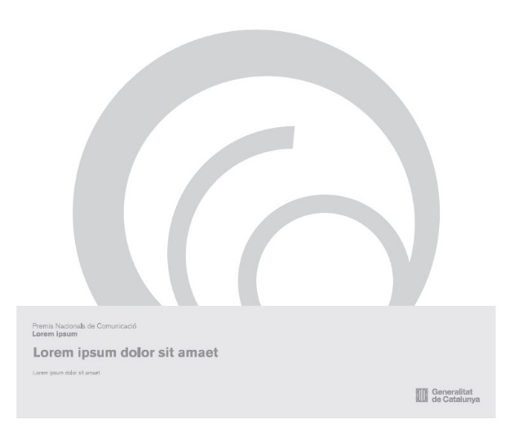

Espiral del guardó

L’espiral, símbol o icona dels Premis Nacionals de Comunicació, és una síntesi gràfica abstracta de les ones que genera una pedra quan cau a l’aigua, una metàfora de la comunicació.

Està tallada damunt d’una planxa d’alumini amb un acabat final mat en sorrejat. El gruix de l’alumini és de 10 mm i se subjecta a la base amb la inscripció del guardonat mitjançant una base de cola d’impacte.



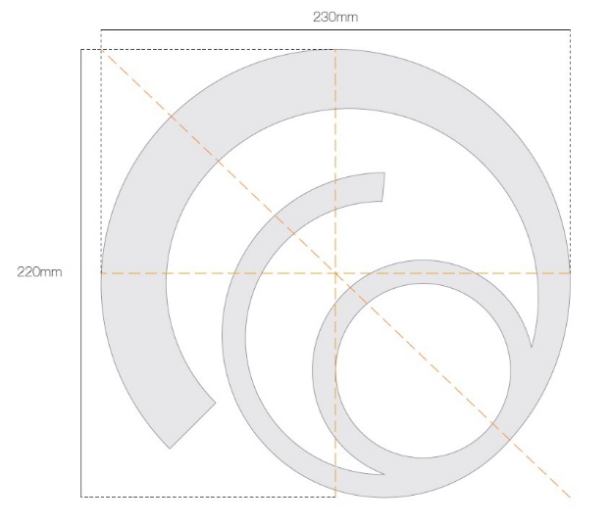

Base del guardó

Peu base del guardó dels Premis Nacionals de Comunicació. Creat amb alumini d’alta qualitat amb un acabat sorrejat i lletres personalitzades gravades directament damunt la superfície frontal.



El gruix o fons del peu és de 30 mm i es rebaixa l’interior amb una estructura trapezoidal de 10 mm d’ample, amb una obertura superior de 235,24 mm d’ample i una d’inferior de 115,24 mm, i una alçada de 50 mm.